LAPORAN PRAKTIKUM
MACHINE LEARNING
Dosen Pengampu: Asep Erlan Maulana S.KOM., M.KOM



Disusun oleh:
Nama | : | Bima Aji Nugroho
NIM | : | 241011400789
Kelas | : | 05TPLP020

TEKNIK INFORMATIKA
FAKULTAS ILMU KOMPUTER
UNIVERSITAS PAMULANG
TAHUN 2025/2026
Daftar Isi
PERTEMUAN 10 1
A. LANDASAN TEORI 1
a. Machine Learning 1
b. Prediksi Pembatalan Reservasi Hotel 1
c. Algoritma Decision Tree 1
d. Dataset 2
e. Preprocessing Data 2
f. Pembagian Data (Train-Test Split) 3
g. Evaluasi Model 3
B. TUGAS PRAKTIKUM 4
a. Tujuan Praktikum 4
b. Dataset yang Digunakan 4
c. Langkah-Langkah Praktikum 4
d. Hasil Dan Pembahasan 7
C. KESIMPULAN 23

PERTEMUAN 10
Penerapan Algoritma Decision Tree untuk Memprediksi Pembatalan Reservasi Hotel Berdasarkan Data Pemesanan

LANDASAN TEORI

Machine Learning
Machine Learning merupakan salah satu cabang dari kecerdasan buatan (Artificial Intelligence) yang memungkinkan komputer mempelajari pola dari data untuk menghasilkan prediksi atau keputusan. Dalam Machine Learning, model dilatih menggunakan data yang tersedia agar dapat mengenali hubungan antarvariabel dan menerapkannya pada data baru.
Pada penelitian ini, Machine Learning digunakan untuk memprediksi kemungkinan pembatalan reservasi hotel berdasarkan informasi pemesanan. Data yang digunakan diproses terlebih dahulu sebelum model dilatih dan diuji untuk mengetahui kemampuannya dalam menghasilkan prediksi.

Prediksi Pembatalan Reservasi Hotel
Prediksi pembatalan reservasi hotel merupakan proses memperkirakan apakah suatu pemesanan hotel akan dibatalkan atau tidak berdasarkan karakteristik pemesanan. Informasi yang dapat digunakan antara lain jenis hotel, lama waktu antara pemesanan dan tanggal kedatangan (lead time), jumlah tamu, jenis deposit, serta riwayat perubahan pemesanan.
Prediksi ini dapat membantu pihak hotel memahami pola pembatalan reservasi dan menjadi bahan pertimbangan dalam mengelola pemesanan kamar. Namun, hasil prediksi merupakan perkiraan berdasarkan pola data dan tidak menjamin bahwa suatu reservasi benar-benar akan dibatalkan.

Algoritma Decision Tree
Decision Tree atau pohon keputusan merupakan algoritma Machine Learning yang digunakan untuk melakukan klasifikasi maupun regresi. Algoritma ini membentuk struktur menyerupai pohon yang terdiri dari simpul keputusan, cabang, dan simpul daun. Setiap simpul keputusan mewakili pengujian terhadap suatu fitur, sedangkan simpul daun menunjukkan hasil prediksi.
Dalam proses pembentukan pohon, algoritma memilih fitur yang dapat memisahkan data ke dalam kelompok yang lebih sesuai. Salah satu metode pemilihan pemisahan adalah Gini Impurity, yaitu ukuran tingkat ketidakmurnian kelas dalam suatu kelompok data. Semakin kecil nilai Gini Impurity, semakin homogen kelompok tersebut.
Kelebihan Decision Tree adalah mudah dipahami, dapat menangani hubungan data yang kompleks, dan hasilnya dapat divisualisasikan. Namun, algoritma ini juga berpotensi mengalami overfitting apabila pohon terlalu kompleks. Oleh karena itu, pengaturan kedalaman pohon dan jumlah minimum data pada setiap simpul dapat digunakan untuk membantu mengendalikan kompleksitas model.
Dalam praktikum ini, Decision Tree digunakan untuk mengklasifikasikan reservasi hotel ke dalam dua kelas, yaitu reservasi yang tidak dibatalkan dan reservasi yang dibatalkan.

Dataset
Dataset merupakan kumpulan data yang digunakan sebagai bahan analisis dan pelatihan model Machine Learning. Pada praktikum ini, dataset yang digunakan adalah hotel_bookings.csv, yang berisi informasi mengenai pemesanan hotel dan karakteristik reservasi.
Dataset tersebut memiliki variabel seperti jenis hotel, waktu pemesanan sebelum kedatangan, jumlah tamu, lama menginap, serta status pembatalan. Variabel-variabel tersebut digunakan untuk mempelajari pola yang berkaitan dengan pembatalan reservasi.
Variabel target yang digunakan adalah is_canceled. Nilai 0 menunjukkan reservasi tidak dibatalkan, sedangkan nilai 1 menunjukkan reservasi dibatalkan. Dengan demikian, masalah ini termasuk ke dalam klasifikasi biner karena memiliki dua kemungkinan kelas keluaran.

Preprocessing Data
Preprocessing data merupakan tahap persiapan data sebelum digunakan untuk melatih model Machine Learning. Tahap ini bertujuan agar data lebih terstruktur dan dapat diproses dengan baik oleh algoritma. Preprocessing penting dilakukan karena dataset dapat mengandung nilai kosong, data duplikat, serta variabel dengan tipe data yang berbeda.
Pada praktikum ini, preprocessing meliputi pemeriksaan data kosong (missing value), penghapusan data duplikat, pemisahan fitur dan target, serta transformasi variabel kategorikal menggunakan One-Hot Encoding. Nilai kosong pada fitur numerik dapat ditangani menggunakan median, sedangkan fitur kategorikal dapat diisi menggunakan nilai yang paling sering muncul.
Selain itu, kolom yang berpotensi menyebabkan data leakage, seperti reservation_status dan reservation_status_date, perlu dikeluarkan dari fitur karena berkaitan langsung dengan hasil akhir reservasi. Tahap ini dilakukan agar model mempelajari informasi yang tersedia untuk memprediksi pembatalan, bukan informasi yang baru diketahui setelah status reservasi ditetapkan.

Pembagian Data (Train-Test Split)
Pembagian data merupakan proses memisahkan dataset menjadi data latih (training data) dan data uji (testing data). Data latih digunakan untuk membangun model, sedangkan data uji digunakan untuk mengukur kemampuan model dalam memprediksi data yang belum digunakan selama pelatihan.
Pada praktikum ini, dataset dibagi dengan perbandingan 80:20, yaitu 80% untuk data latih dan 20% untuk data uji. Parameter random_state digunakan agar pembagian data dapat direproduksi, sedangkan stratify digunakan untuk menjaga proporsi kelas target pada kedua bagian data.

Evaluasi Model
Evaluasi model merupakan tahap untuk mengetahui seberapa baik algoritma Decision Tree dalam memprediksi pembatalan reservasi hotel. Evaluasi dilakukan dengan membandingkan hasil prediksi model dengan status reservasi yang sebenarnya pada data uji.
Beberapa metrik yang digunakan dalam praktikum ini adalah:
- Accuracy, yaitu persentase seluruh prediksi yang benar dibandingkan dengan jumlah data uji.
- Precision, yaitu proporsi prediksi pembatalan yang benar-benar merupakan reservasi yang dibatalkan.
- Recall, yaitu kemampuan model menemukan reservasi yang benar-benar dibatalkan.
- F1-Score, yaitu rata-rata harmonis antara precision dan recall.
Penggunaan beberapa metrik tersebut diperlukan karena nilai accuracy saja belum tentu menggambarkan kemampuan model secara menyeluruh, terutama apabila jumlah reservasi yang dibatalkan dan tidak dibatalkan berbeda.

TUGAS PRAKTIKUM

Tujuan Praktikum
Praktikum ini bertujuan untuk menerapkan algoritma Decision Tree dalam memprediksi pembatalan reservasi hotel berdasarkan data pemesanan. Selain itu, praktikum ini bertujuan untuk memahami proses pengolahan data, menangani missing value, melakukan encoding data kategorikal, membangun model klasifikasi, serta mengevaluasi hasil prediksi menggunakan beberapa metrik evaluasi.

Dataset yang Digunakan
Dataset yang digunakan adalah hotel_bookings.csv, yang berisi informasi pemesanan hotel. Berdasarkan hasil eksplorasi, dataset memiliki 119.390 baris dan 32 kolom. Data tersebut memuat berbagai informasi, seperti jenis hotel, waktu pemesanan sebelum kedatangan (lead time), lama menginap, jumlah tamu, serta status pembatalan reservasi.
Variabel target yang digunakan adalah is_canceled. Nilai 0 menunjukkan reservasi tidak dibatalkan, sedangkan nilai 1 menunjukkan reservasi dibatalkan. Dengan demikian, permasalahan ini termasuk klasifikasi biner karena model memprediksi dua kemungkinan hasil.

Langkah-Langkah Praktikum
- Import Library
Tahap pertama adalah mengimpor library yang diperlukan untuk menjalankan praktikum. Pandas dan NumPy digunakan untuk mengolah data, Matplotlib dan Seaborn digunakan untuk membuat visualisasi, sedangkan Scikit-learn digunakan untuk preprocessing, membangun model Decision Tree, dan melakukan evaluasi.
- Membaca Dataset
Dataset dibaca menggunakan fungsi pd.read_csv("hotel_bookings.csv") dan disimpan ke dalam variabel df. Setelah proses pembacaan berhasil, data dapat digunakan untuk proses eksplorasi dan analisis lebih lanjut.
- Eksplorasi Dataset
Eksplorasi dilakukan untuk memahami struktur dan kondisi awal dataset. Tahap ini mencakup pemeriksaan ukuran data, lima data pertama, tipe data, statistik deskriptif, missing value, serta jumlah data duplikat.
Hasil eksplorasi menunjukkan bahwa dataset memiliki 119.390 baris dan 32 kolom. Pemeriksaan data duplikat menemukan sebanyak 31.994 baris duplikat berdasarkan seluruh kolom. Selain itu, terdapat beberapa kolom dengan nilai kosong, sehingga diperlukan penanganan sebelum data digunakan untuk pelatihan model.
- Analisis Data
Analisis data dilakukan untuk mengetahui pola pembatalan reservasi hotel. Distribusi target menunjukkan bahwa terdapat 75.166 reservasi yang tidak dibatalkan dan 44.224 reservasi yang dibatalkan. Persentasenya masing-masing sekitar 62,96% dan 37,04%.
Analisis juga dilakukan berdasarkan jenis hotel, distribusi lead_time, dan korelasi antarvariabel numerik. Visualisasi tersebut membantu memahami karakteristik data dan melihat pola yang mungkin berkaitan dengan pembatalan reservasi.
- Preprocessing Data
Preprocessing dilakukan agar dataset dapat digunakan oleh algoritma Decision Tree. Tahap ini meliputi penghapusan data duplikat, pemisahan fitur dan target, penanganan missing value, serta encoding variabel kategorikal.
Pada notebook, kolom reservation_status dan reservation_status_date dihapus karena berpotensi menyebabkan data leakage. Kolom company juga dihapus karena memiliki jumlah nilai kosong yang sangat tinggi.
Setelah data duplikat dihapus, jumlah data berkurang menjadi 87.396 baris. Selanjutnya, variabel is_canceled ditetapkan sebagai target, sedangkan kolom lainnya digunakan sebagai fitur prediksi.
Missing value pada fitur numerik ditangani menggunakan median, sedangkan missing value pada fitur kategorikal ditangani menggunakan nilai yang paling sering muncul. Variabel kategorikal kemudian diubah menggunakan metode One-Hot Encoding agar dapat diproses oleh model.

- Pembagian Data
Data dibagi menjadi data latih dan data uji dengan perbandingan 80:20. Data latih digunakan untuk membangun model, sedangkan data uji digunakan untuk mengukur kemampuan model dalam memprediksi data yang belum digunakan selama pelatihan.
Hasil pembagian data menunjukkan bahwa sebanyak 69.916 baris digunakan sebagai data latih dan 17.480 baris digunakan sebagai data uji. Parameter stratify digunakan untuk menjaga proporsi kelas target pada kedua bagian data.
- Pemodelan Decision Tree
Model yang digunakan adalah DecisionTreeClassifier dengan kriteria pemisahan Gini. Parameter max_depth=10 digunakan untuk membatasi kedalaman pohon, sedangkan min_samples_split=10 dan min_samples_leaf=5 digunakan untuk mengatur jumlah minimum data pada proses pembentukan cabang dan daun. Parameter class_weight="balanced" digunakan untuk menyesuaikan bobot kelas berdasarkan distribusi target pada data latih.
Model dilatih menggunakan data latih melalui fungsi model.fit(X_train, y_train). Setelah pelatihan selesai, model digunakan untuk memprediksi status pembatalan pada data uji.
- Evaluasi Model
Evaluasi dilakukan dengan membandingkan hasil prediksi dengan nilai target sebenarnya. Metrik yang digunakan meliputi Accuracy, Precision, Recall, dan F1-Score. Selain itu, Classification Report dan Confusion Matrix digunakan untuk memberikan gambaran lebih rinci mengenai hasil klasifikasi.

Hasil Dan Pembahasan

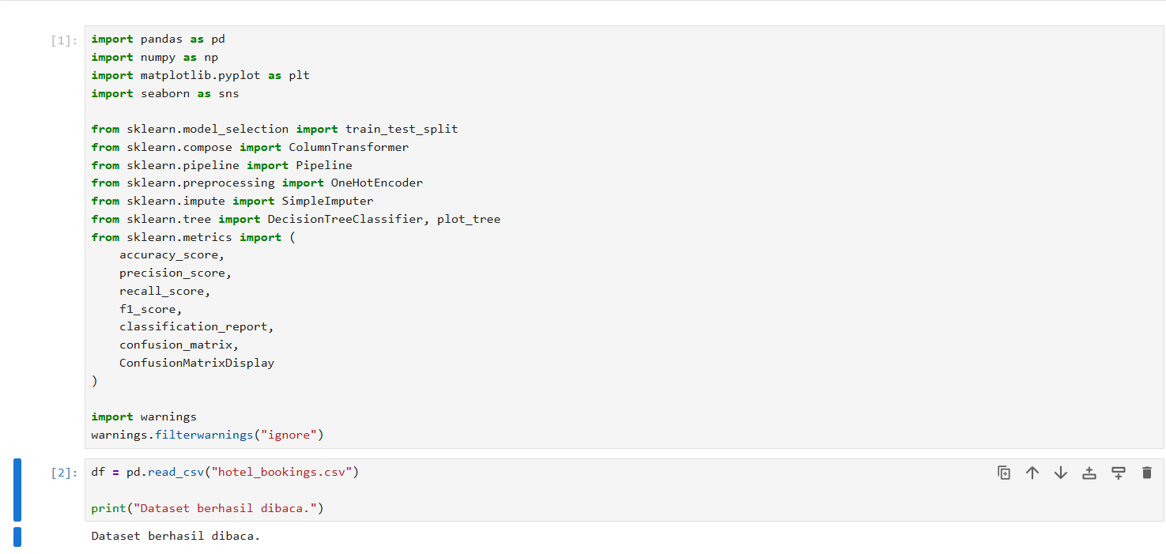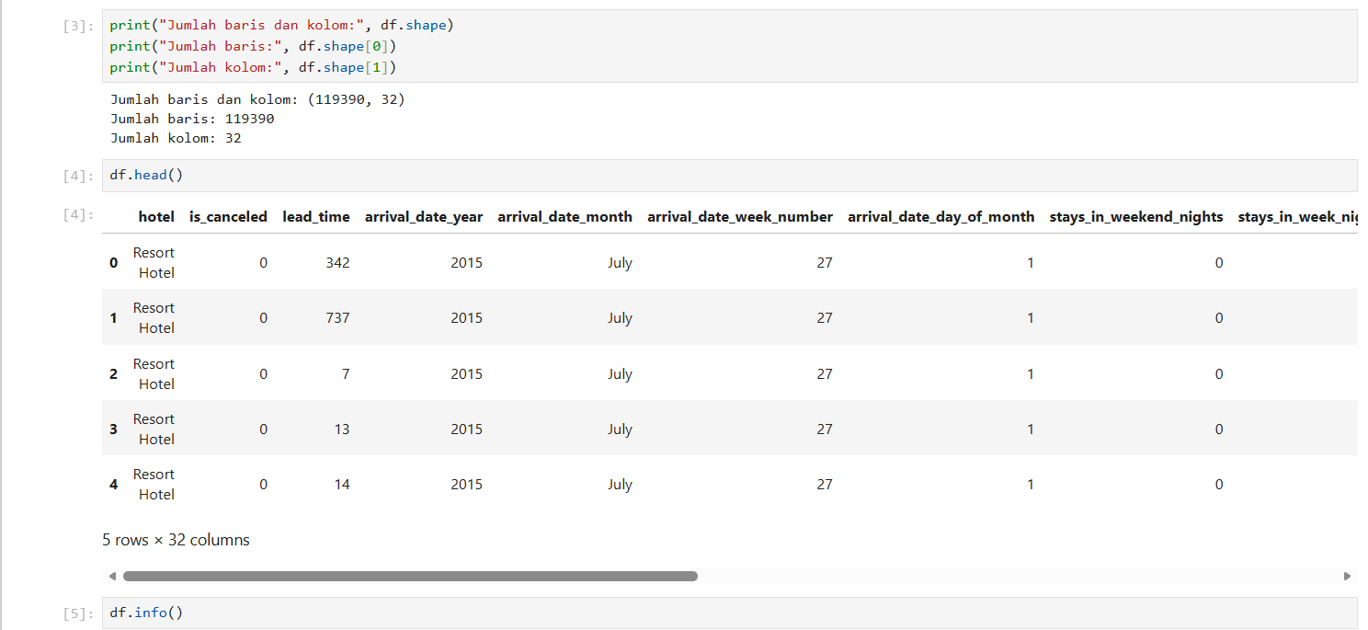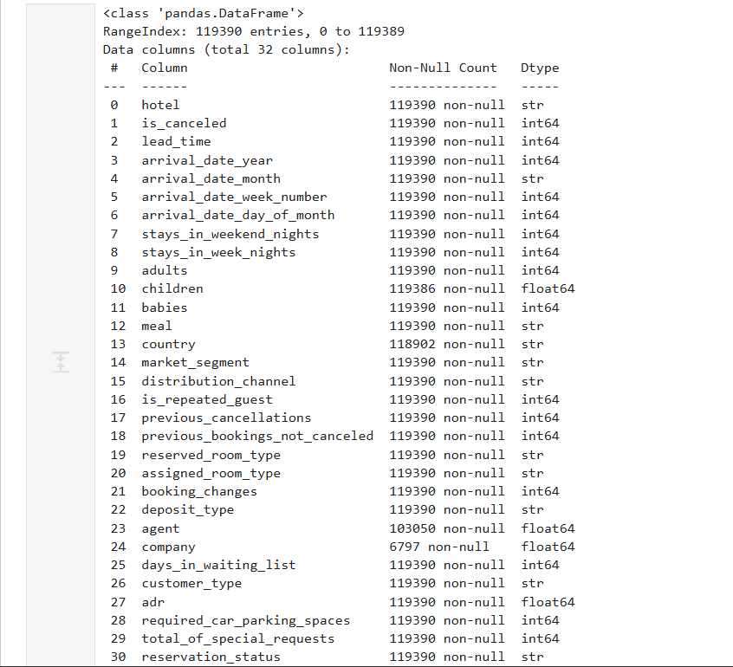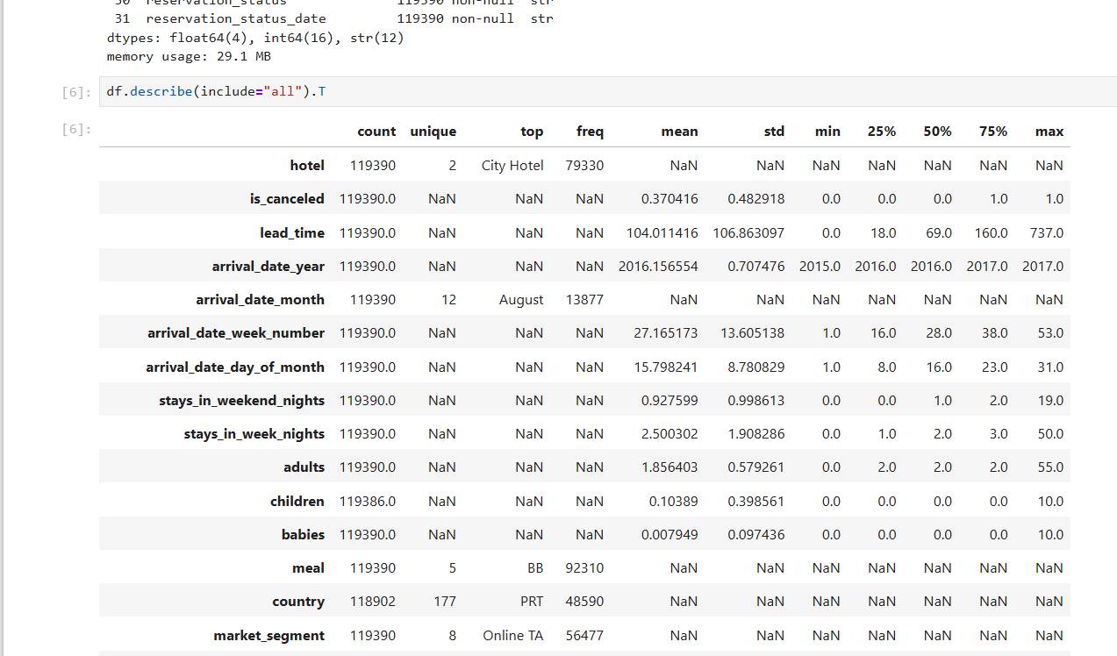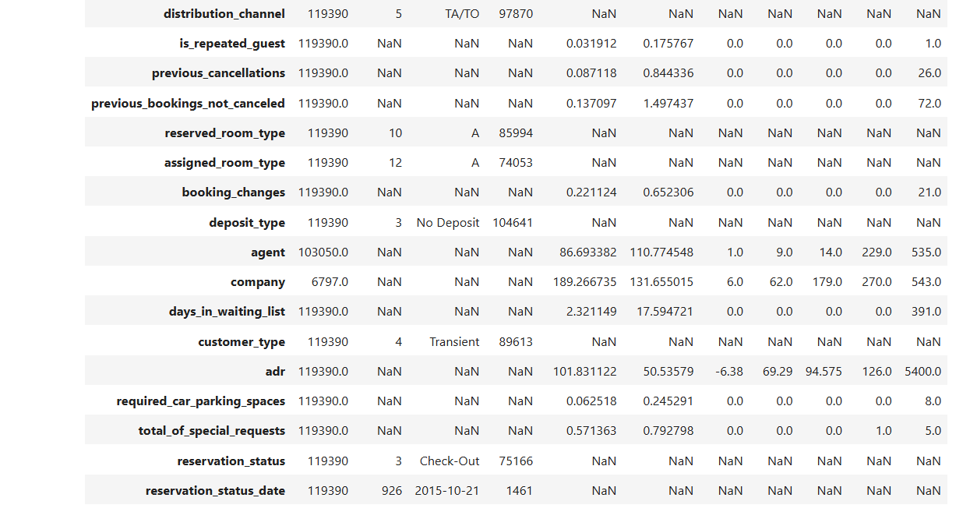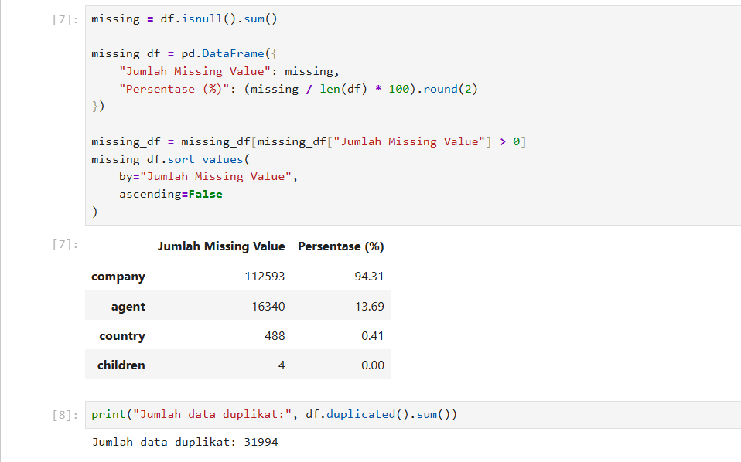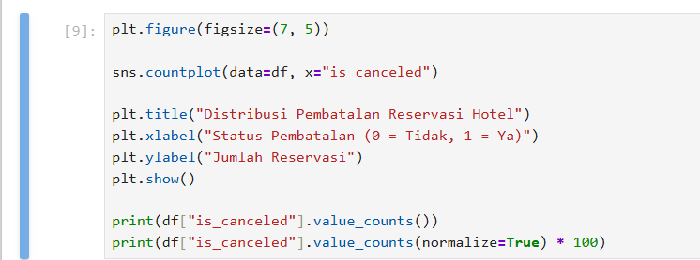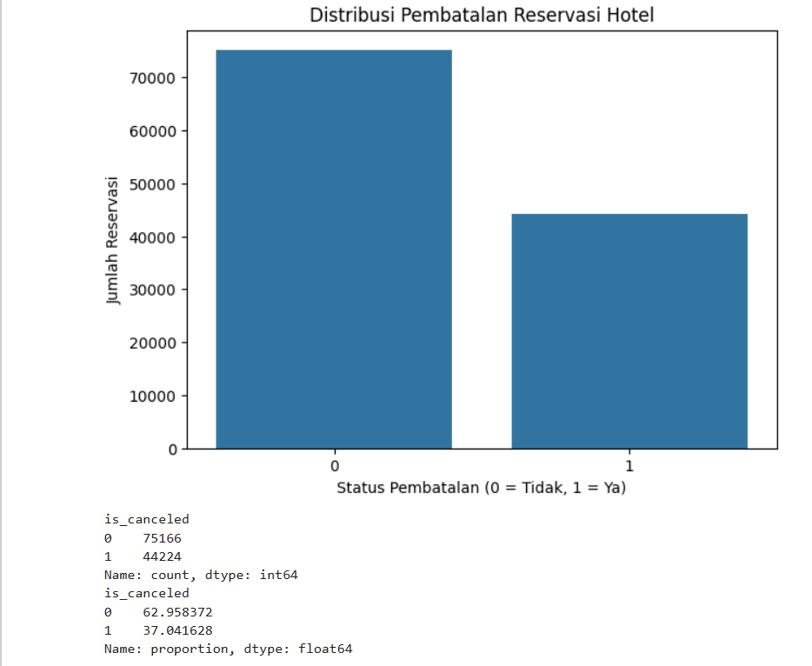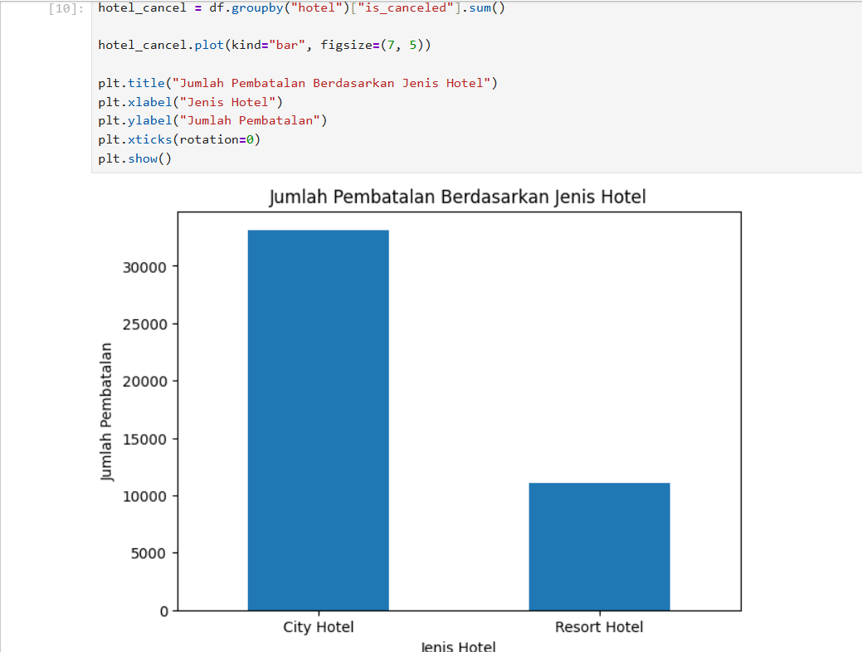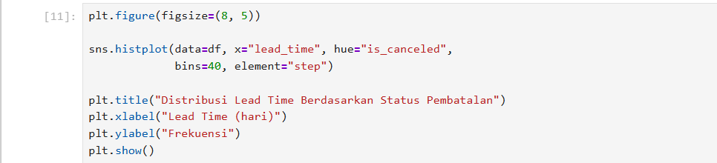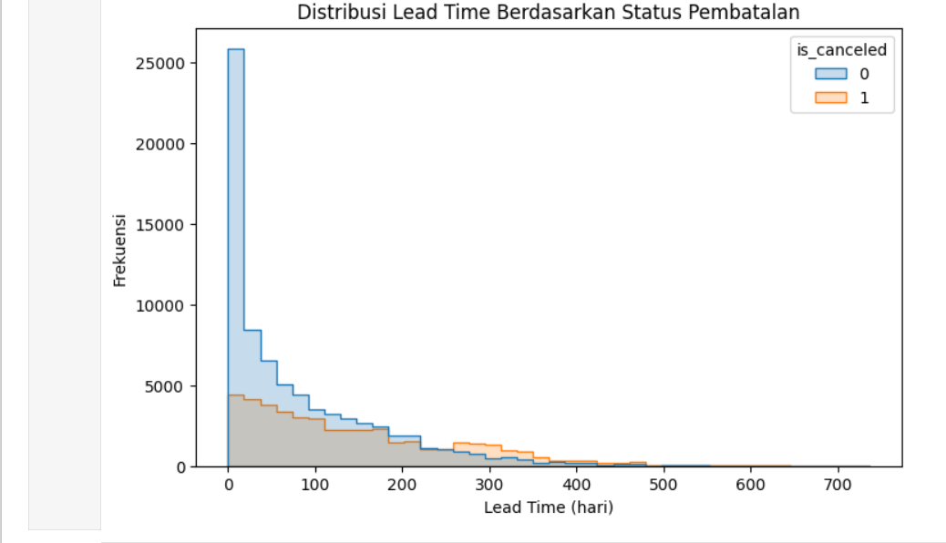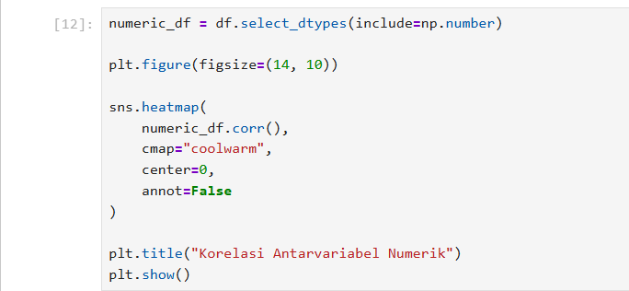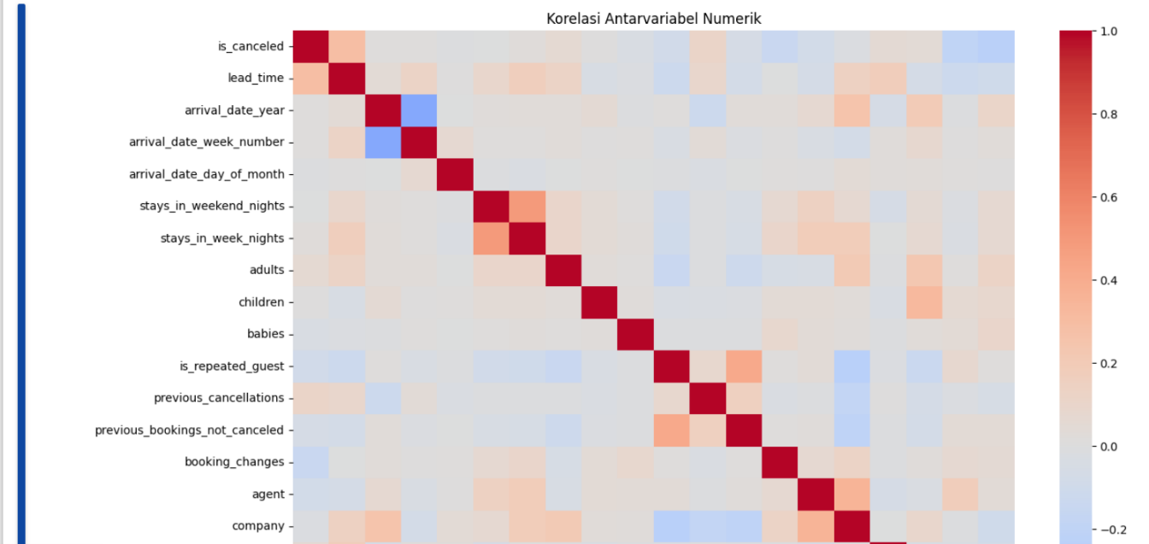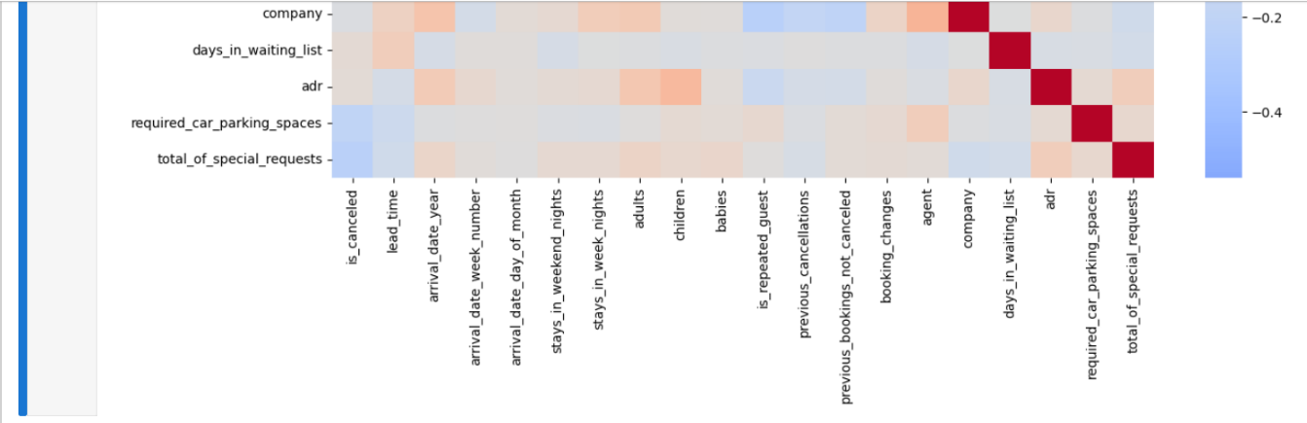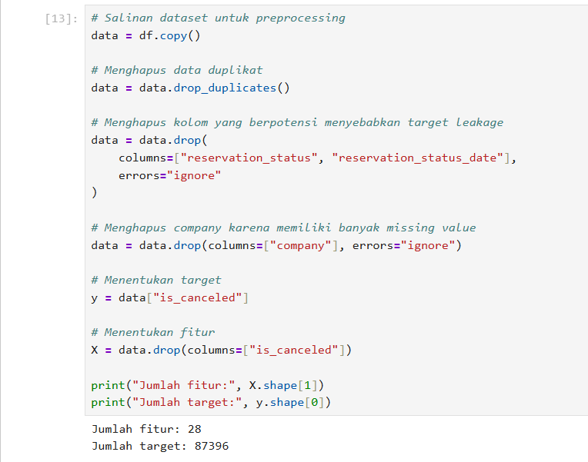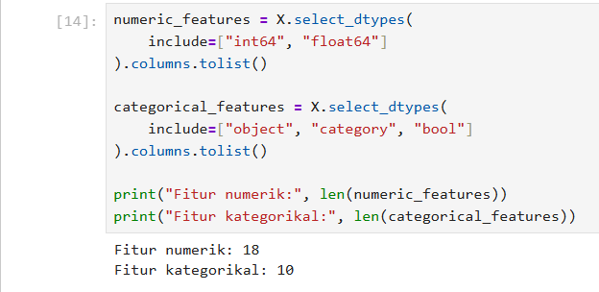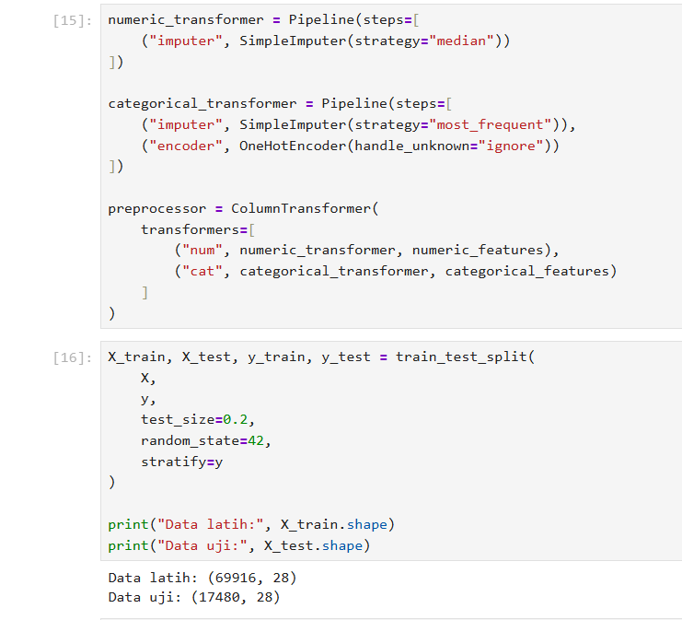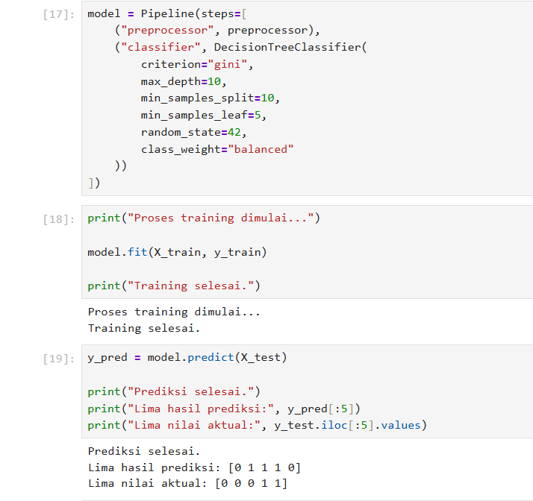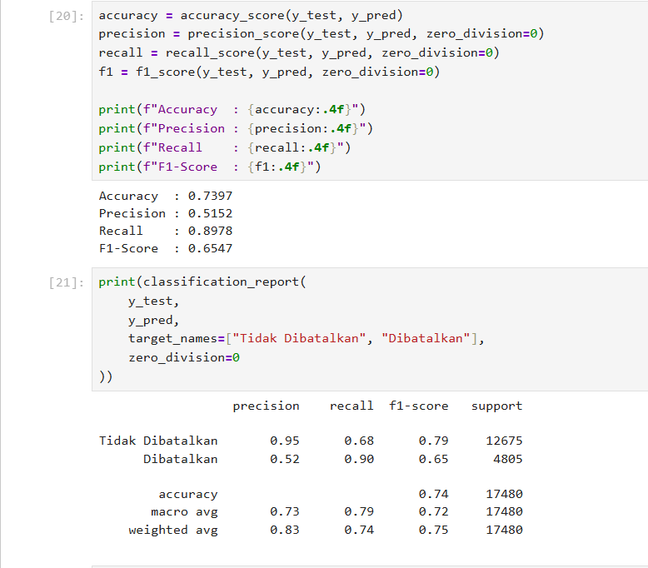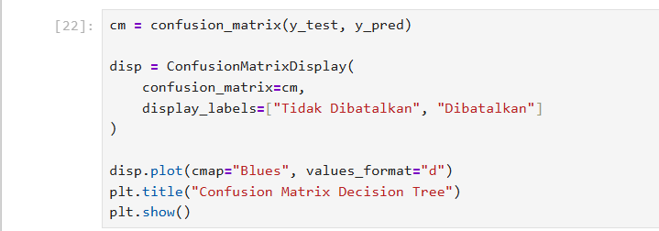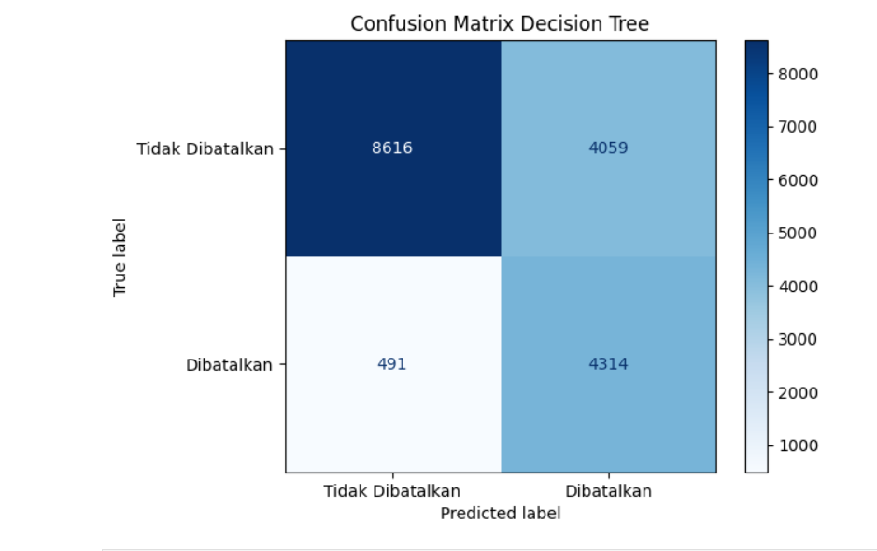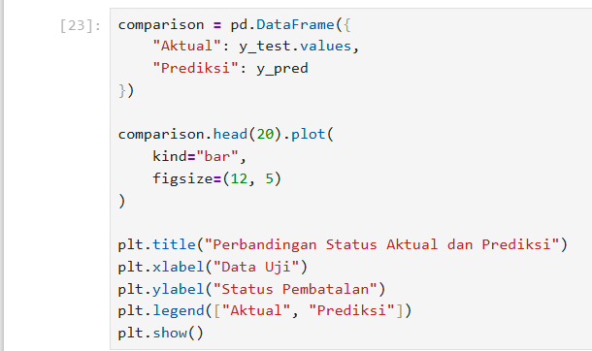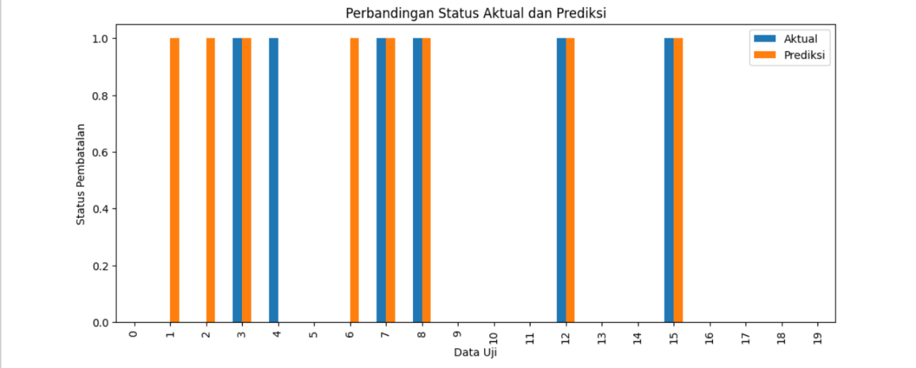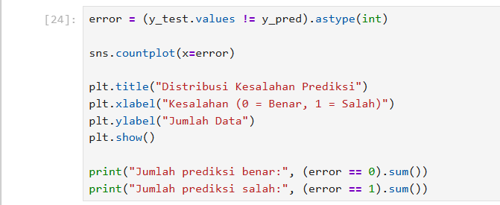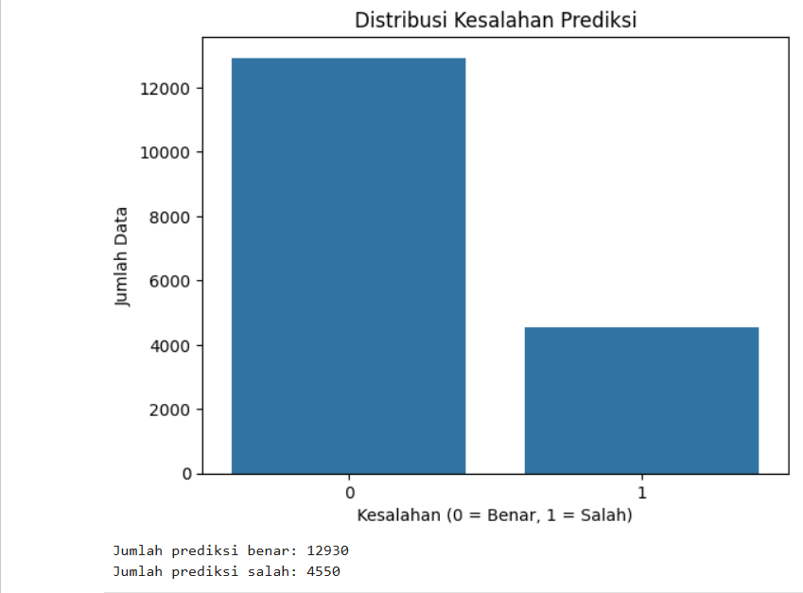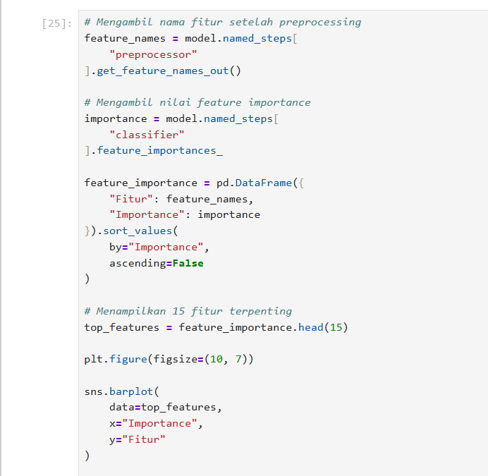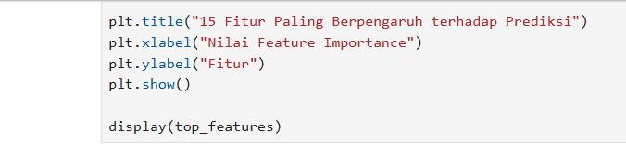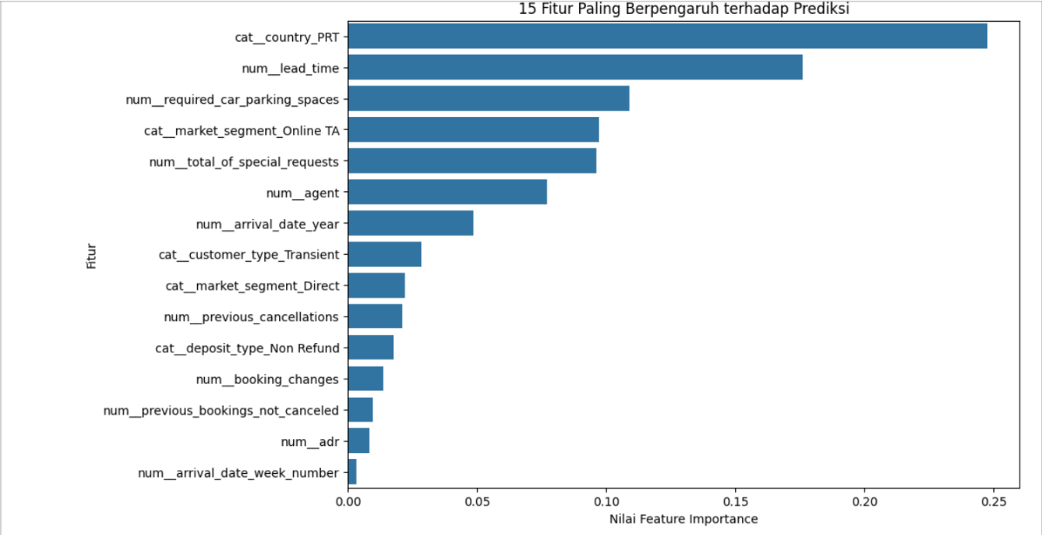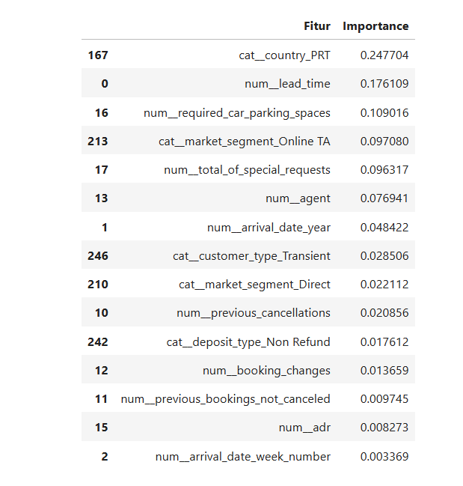
  - Hasil Eksplorasi Data
Berdasarkan hasil eksplorasi, dataset memiliki 119.390 baris dan 32 kolom. Dari pemeriksaan duplikasi ditemukan 31.994 baris duplikat. Setelah penghapusan duplikasi dan kolom yang tidak digunakan, dataset yang dipakai dalam pemodelan berjumlah 87.396 baris dengan 28 fitur dan satu variabel target.
Distribusi target sebelum penghapusan duplikasi menunjukkan bahwa jumlah reservasi yang tidak dibatalkan lebih banyak dibandingkan reservasi yang dibatalkan. Kondisi ini perlu diperhatikan ketika mengevaluasi model agar kemampuan mendeteksi kedua kelas tidak hanya dinilai berdasarkan akurasi.
b) Hasil Pelatihan dan Prediksi
Model Decision Tree berhasil dilatih menggunakan 69.916 data latih. Pengujian dilakukan terhadap 17.480 data uji. Dari hasil prediksi tersebut, sebanyak 12.930 data diklasifikasikan dengan benar dan 4.550 data diklasifikasikan secara keliru.
Hasil ini menunjukkan bahwa model dapat mengenali pola pada data pemesanan hotel, tetapi masih menghasilkan sejumlah kesalahan prediksi. Oleh karena itu, diperlukan evaluasi menggunakan beberapa metrik untuk mengetahui kemampuan model secara lebih menyeluruh.
c) Hasil Evaluasi Model
Berdasarkan hasil eksekusi program, diperoleh nilai evaluasi sebagai berikut:
Metrik | Hasil
Accuracy | 73,97%
Precision | 51,52%
Recall | 89,78%
F1-Score | 65,47%

Nilai accuracy sebesar 73,97% menunjukkan bahwa model menghasilkan prediksi yang benar pada sekitar 73,97% dari seluruh data uji. Precision sebesar 51,52% menunjukkan bahwa sekitar 51,52% prediksi pembatalan yang dihasilkan model benar-benar merupakan reservasi yang dibatalkan.
Recall sebesar 89,78% menunjukkan bahwa model mampu mengenali sebagian besar reservasi yang benar-benar dibatalkan. Sementara itu, F1-Score sebesar 65,47% menggambarkan keseimbangan antara precision dan recall untuk kelas pembatalan.
Hasil tersebut menunjukkan bahwa model memiliki recall yang tinggi untuk mendeteksi pembatalan, tetapi precision masih relatif rendah. Artinya, model mampu menemukan banyak reservasi yang dibatalkan, tetapi masih terdapat reservasi yang sebenarnya tidak dibatalkan namun diprediksi sebagai pembatalan. Oleh sebab itu, model masih dapat dikembangkan agar hasil prediksinya lebih seimbang.
d) Analisis Classification Report
Classification Report menunjukkan hasil evaluasi untuk masing-masing kelas. Pada kelas tidak dibatalkan, precision mencapai 0,95, recall 0,68, dan F1-Score 0,79. Sementara itu, pada kelas dibatalkan, precision mencapai 0,52, recall 0,90, dan F1-Score 0,65.
Perbedaan tersebut memperlihatkan bahwa model lebih baik dalam memastikan prediksi kelas tidak dibatalkan ketika memberikan prediksi tersebut, sedangkan kemampuan menemukan reservasi yang benar-benar dibatalkan lebih tinggi daripada kemampuan memastikan setiap prediksi pembatalan benar. Kondisi ini menunjukkan pentingnya mempertimbangkan precision dan recall secara bersamaan.
e) Analisis Confusion Matrix
Confusion Matrix digunakan untuk melihat jumlah prediksi benar dan salah pada setiap kelas. Hasil ini dapat membantu mengidentifikasi jumlah reservasi yang berhasil dikenali sebagai pembatalan, reservasi yang berhasil dikenali sebagai tidak dibatalkan, serta kedua jenis kesalahan klasifikasi.
Dalam konteks pemesanan hotel, kesalahan prediksi dapat memengaruhi perkiraan ketersediaan kamar. Oleh karena itu, hasil Confusion Matrix dapat dijadikan dasar untuk menilai jenis kesalahan yang perlu dikurangi pada pengembangan model berikutnya.
f) Analisis Feature Importance
Feature Importance digunakan untuk mengetahui fitur yang memberikan kontribusi terhadap pembentukan keputusan pada pohon. Fitur dengan nilai importance lebih tinggi memiliki kontribusi yang lebih besar dalam proses pemisahan data pada model yang dilatih.
Hasil visualisasi 15 fitur terpenting dapat digunakan untuk membahas variabel yang paling berpengaruh terhadap prediksi pembatalan reservasi. Penjelasan mengenai nama fitur dengan nilai tertinggi perlu disesuaikan dengan tabel Feature Importance yang dihasilkan notebook. Nilai tersebut tidak dapat langsung dianggap sebagai bukti bahwa fitur menyebabkan pembatalan.
g) Kesimpulan Hasil Praktikum
Berdasarkan hasil praktikum, algoritma Decision Tree berhasil diterapkan untuk memprediksi pembatalan reservasi hotel menggunakan dataset hotel_bookings.csv. Model memperoleh accuracy sebesar 73,97%, precision sebesar 51,52%, recall sebesar 89,78%, dan F1-Score sebesar 65,47%.
Model menunjukkan kemampuan yang cukup tinggi dalam mendeteksi reservasi yang dibatalkan, sebagaimana terlihat dari nilai recall. Namun, nilai precision yang lebih rendah menunjukkan bahwa masih terdapat prediksi pembatalan yang tidak sesuai dengan status sebenarnya. Dengan demikian, Decision Tree dapat digunakan sebagai pendekatan awal untuk analisis pembatalan reservasi hotel, tetapi peningkatan model dan pengujian lebih lanjut tetap diperlukan agar hasil prediksi lebih seimbang dan dapat diandalkan.

KESIMPULAN
Berdasarkan praktikum berjudul “Penerapan Algoritma Decision Tree untuk Memprediksi Pembatalan Reservasi Hotel Berdasarkan Data Pemesanan”, dapat disimpulkan bahwa algoritma Decision Tree berhasil diterapkan untuk melakukan klasifikasi status pembatalan reservasi hotel menggunakan dataset hotel_bookings.csv.
Proses praktikum diawali dengan eksplorasi dataset yang terdiri dari 119.390 baris dan 32 kolom. Pada tahap preprocessing, dilakukan pemeriksaan missing value, penghapusan data duplikat, penghapusan kolom yang berpotensi menyebabkan data leakage, penanganan nilai kosong, serta encoding pada fitur kategorikal. Setelah preprocessing, diperoleh 87.396 data yang digunakan dalam pemodelan, dengan pembagian 80% data latih dan 20% data uji.
Hasil evaluasi model menunjukkan nilai Accuracy sebesar 73,97%, Precision sebesar 51,52%, Recall sebesar 89,78%, dan F1-Score sebesar 65,47%. Nilai tersebut menunjukkan bahwa model mampu mengenali sebagian besar reservasi yang dibatalkan, tetapi masih menghasilkan sejumlah prediksi pembatalan yang tidak sesuai dengan status sebenarnya. Dari 17.480 data uji, sebanyak 12.930 prediksi benar dan 4.550 prediksi salah.
Analisis Feature Importance menunjukkan bahwa fitur country_PRT, lead_time, dan required_car_parking_spaces memiliki kontribusi terbesar dalam model yang dilatih. Hasil ini membantu mengidentifikasi fitur yang berperan dalam proses prediksi, tetapi tidak membuktikan bahwa fitur tersebut secara langsung menyebabkan pembatalan reservasi.
Secara keseluruhan, algoritma Decision Tree dapat digunakan sebagai pendekatan awal untuk memprediksi pembatalan reservasi hotel berdasarkan karakteristik pemesanan. Meskipun demikian, model masih perlu dikembangkan, terutama untuk meningkatkan precision dan menyeimbangkan kemampuan mendeteksi reservasi yang dibatalkan maupun yang tidak dibatalkan.

